

Многих мам волнует вопрос, как подготовить ребенка к школе.
Сейчас требования к ребенку, поступающему в 1 класс, неимоверно завышены. Но все же есть основной базовый минимум, которым должен владеть ребенок. Самое главное научить ребенка думать, уметь искать различные пути решения задач, общаться, быть внимательным и отзывчивым, иметь развитую память и воображение, быть самодисциплинированным. Если ребенок будет обладать всем вышеперечисленным, ему будет намного легче учиться в школе.
При этом, к поступлению в школу ребенок должен знать и уметь (и об этом его могут спросить на собеседовании) следующее:
• Свое имя, отчество и фамилию.
• Свой возраст и дату рождения.
• Свой домашний адрес.
• Свой город и его главные достопримечательности.
• Страну, в которой живет.
• Фамилию, имя, отчество родителей, их профессию.
• Называть имена братьев, сестер, их возраст, знать кто старше-младше.
• Знать утро, день, вечер, ночь.
• Времена года (последовательность, месяцы, основные приметы каждого времени года, загадки и стихи о временах года).
• Обобщающие понятия: звери, птицы, насекомые, транспорт, мебель, посуда, одежда, овощи, фрукты.
• Знать и уметь рассказывать русские народные сказки.
• Знать великих русских поэтов и писателей: А.С.Пушкина, Л.Н.Толского, С.А.Есенина, Ф.И.Тютчева и др. и некоторые их произведения для детей.
• Различать и правильно называть плоскостные геометрические фигуры: круг, квадрат, прямоугольник, овал.
• Свободно ориентироваться в пространстве и на листе бумаги (правая - левая сторона, верх - низ и т.д.).
• Уметь полно и последовательно пересказать прослушанный или прочитанный рассказ, составить (придумать) рассказ по картинке.
• Запомнить и назвать 6 - 10 предметов, картинок, слов.
• Различать гласные и согласные звуки, твердые и мягкие согласные звуки, звонкие и глухие согласные звуки.
• Разделять слова на слоги с помощью хлопков, шагов, по количеству гласных звуков.
• Определять количество и последовательность звуков в словах типа «мак», «дом», «суп», «дубы», «сани», «зубы», «осы».
• Хорошо владеть ножницами (резать полоски, квадраты, круги, прямоугольники, треугольники, овалы, вырезать по контуру предмет).
• Владеть карандашом: без линейки проводить вертикальные и горизонтальные линии, рисовать геометрические формы, аккуратно закрашивать, штриховать карандашом, не выходя за контуры предметов.
• Свободно считать от 1 до 10 и обратно, выполнять счетные операции в пределах 10

Памятка для родителей будущих первоклассников
Что ждёт меня в школе
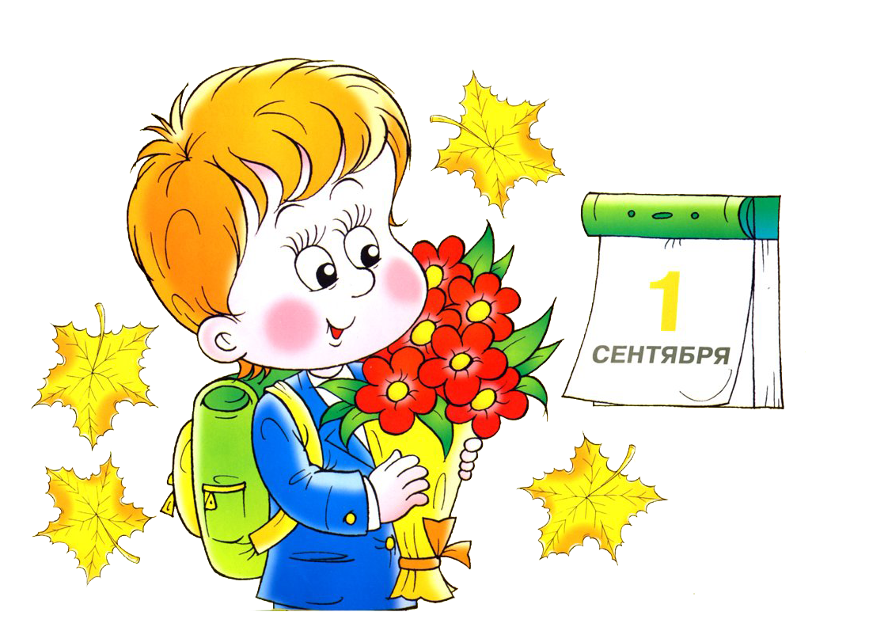

Парта ждёт меня, во-первых,
Ждут уроки,
Ждут друзья.
Будет в школе не до лени,
Там я в новую страну
Дел и знаний и умений
Путешествие начну.
Ждет природа – лес и поле!
Ведь в поход пойдем не раз…
Ждут меня пятерки в школе
Ждёт меня весь первый класс!

Каждый ребёнок задаёт себе этот, как ему кажется простой вопрос, но не каждый ребёнок может правильно на него ответить. Детей, идущих в первый класс, привлекают внешние школьные атрибуты: красивый новый ранец, тетрадки, новая школьная форма, пенал с большим количеством ручек и карандашей разных цветов… А школа – это не только интересные и занимательные вещи и занятия, но и обычные утомительные задания, которые нужно младшему школьнику выполнять. Так что же ждёт ребёнка в школе, какими знаниями, умениями и навыками он должен обладать, какие требования предъявляет школа к речевой готовности. Именно речевой готовности к школьному обучению посвящена наша памятка.
ЧТО НУЖНО ЗНАТЬ РОДИТЕЛЯМ О РЕЧЕВОЙ
ГОТОВНОСТИ К ОБУЧЕНИЮ В ШКОЛЕ
Наша речь – это процесс общения, поэтому готовность или неготовность к обучению в школе во многом определяется уровнем речевого развития. Ведь именно при помощи речи, устной и письменной, ребенку предстоит усвоить всю систему знаний. Речевое развитие детей является одним из главных компонентов их готовности к школьному обучению. Чем лучше у него будет развита речь до поступления в школу, тем быстрее ученик овладеет чтением и письмом. Но прежде чем учить ребенка чтению и письму, нужно заложить ОСНОВУ успешного освоения грамоты:
1. Правильность произношения звуков русской речи - это изолированное, в слогах, словах и фразах произношение звуков. Для проверки правильности звукопроизношения подбираются картинки на наиболее сложные по артикуляции звуки: [с], [с’], [з], [з’], [ц], [ш], [ж], [ч’], [щ’], [р], [р’], [л], [л’], [й’]. Вы, родители, можете самостоятельно выявить затруднения ребенка при произношении звуков, показав картинки, где каждый из звуков находится в начале, середине и в конце слов:

Если ребёнок невнятно произносит звуки речи (мягко, как маленький, [с], [з], [ц] – как англичанин между зубами, [р] – как француз), его нужно показать логопеду, и как можно скорее устранить эти дефекты, так как правильное произношение залог грамотного письма.
Необходимо отметить, что грамматической системой словоизменения ребенок обычно овладевает к четырем годам (сад, саду, сады…), а системой словообразования – к семи годам. При словообразовании меняется значение слова (сад, садик, садовник, посадки, посадил, саженцы). Для проверки грамматической системы словоизменения можно предложить следующие задания:
а) Назови один предмет (глаза, уши, …);
назови много предметов (нос, лоб, ухо, …);
закончи словосочетания:
три помидора, пять…,
одна конфета, шесть…,
три медведя, пять…
Тренировке в изменении словосочетаний по числам способствуют следующие игры с мячом:
один – много много – один
О б р а з е ц: интересная книга - О б р а з е ц: крепкие доски – крепкая
интересные книги. доска.
спелая груша – длинные косы –
душистый ландыш – сочные арбузы –
полное ведро – красные ленты –
чистое стекло – смелые охотники –
закончи предложения, изменяя слова по образцу
О б р а з е ц: Лодки плывут. Лодка плывёт.
Ракеты летят. Ракета … . Машины едут. Машина … . Ветры дуют. Ветер … . Снега тают. Снег … . Костры гаснут. Костёр .. .
б) Подбери подходящее по смыслу слово:
Большой сад, а маленький…,
маленькая куколка, а большая…
в) Закончи предложения:
Весной картошку сажают, а осенью…
Воду наливают, а соль…
г) Назови детишек: у медведицы - медвежонок, у коровы -…, у слонихи -…, у кошки -…, у собаки -… .
д) Образуй прилагательные: кораблик из бумаги (какой?) – бумажный, стакан из стекла - …, шуба из меха - …, у лисы хвост - лисий, у зайца хвост - … .
Одно из главных условий грамотной речи детей – создание благоприятной языковой среды. Родителям следует помнить, что речь окружающих может оказывать как положительное, так и отрицательное влияние. В силу большой подражательности ребёнок заимствует от взрослых не только правильные, но и ошибочные формы слов, речевые обороты, стиль общения в целом. В связи с этим особенно важен пример культурной, грамотной речи у вас, родители!
2. Умение выделять звуки из слова; определять место звука в слове; уметь подсчитывать количество звуков, слогов в слове; оценивается умение работать со схемой слова, навык послогового чтения.
Для проверки способности ребёнка слышать отдельные звуки в слове ребёнку можно предложить следующее задание:
- Где находится звук [а] в названии этих картинок: в начале, в середине или в конце?
- Если звук [а] находится в начале, раскрась красным цветом первый квадратик, если в середине – второй, если в конце – третий.
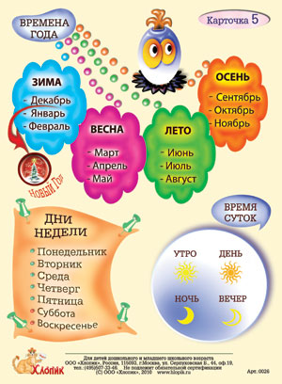
Для развития фонематического слуха родителям необходимо:
• слушать с ребёнком звуки и шумы, которые нас окружают. Скажите ребенку: «Послушай, как лает собака, а вот шумит ветер» и т.д. А потом спросите «Что это?» Это может быть лай собаки, шум ветра, мотор самолета, шелест листвы, журчание ручейка и т.д.
• давать детям такие задания:
- Я буду произносить звуки, а ты хлопни в ладоши, когда услышишь звук... (например [м]), "Я буду называть слова, а ты хлопни в ладоши, когда услышишь слово со звуком... (например [р]).
- Замени первый звук в слове на [р]. Какое получилось слово? Лис-...ис, лепка-...епка, диск-...иск и т.д.".
- Придумай слова, которые начинаются с одинакового звука. Что это за звук?» (Слова шапка и шуба начинаются со звука [ш], слова жук и жаба — со звука [ж], слова забор, замок — со звука [з], слова цыпленок, цапля — со звука [ц].)
- Назови овощи, фрукты и ягоды, в которых есть звук [р] (морковь, виноград, груша, персик, гранат, смородина), [р’] (перец, репа, редька, мандарин, черешня, абрикос), [л] (баклажан, яблоко, кизил), [л’] (малина, лимон, апельсин, слива).
3. Ребёнок должен уметь составлять предложения, распространять его; уметь определять количество слов в предложении.


